УДК 621.3
Вета Робертовна Аубакирова
(ФГБОУ ВО УГАТУ, старший преподаватель, к.т.н., Россия, г.Уфа, veta_mr@mail.ru)
Гузель Рагиповна Мукаева
(ФГБОУ ВО УГАТУ, доцент, к.т.н., Россия, г.Уфа, mukaeva.guzel@yandex.ru)
Рузиль Галиевич Фаррахов
(ФГБОУ ВО УГАТУ, доцент, к.т.н., Россия, г.Уфа, frg1982@mail.ru)
Аким Витальевич Буторин
(ФГБОУ ВО УГАТУ, магистрант, Россия, г.Уфа, akim-butorin@mail.ru)
Евгений Владимирович Парфенов
(ФГБОУ ВО УГАТУ, профессор, д.т.н., Россия, г.Уфа, evparfenov@mail.ru)
Veta R. Aubakirova
(Ufa State Aviation Technical University, senior lecturer, Ph.D., Russia, Ufa, veta_mr@mail.ru)
Guzel R. Mukaeva
(Ufa State Aviation Technical University, associate professor, Ph.D., Russia, Ufa, mukaeva.guzel@yandex.ru)
Ruzil G. Farrakhov
(Ufa State Aviation Technical University, associate professor, Ph.D., Russia, Ufa, frg1982@mail.ru)
Akim V. Butorin
(Ufa State Aviation Technical University, student, Russia, Ufa, akim-butorin@mail.ru)
Evgeny V. Parfenov
(Ufa State Aviation Technical University, professor, Russia, Ufa, evparfenov@mail.ru)
МАТЕМАТИЧЕСКИЕ МОДЕЛИ СВОЙСТВ ПОКРЫТИЙ ПРИ РАЗЛИЧНЫХ ТЕХНОЛОГИЧЕСКИХ РЕЖИМАХ ПЭО
MATHEMATICAL MODELS OF COATING PROPERTIES UNDER DIFFERENT TECHNOLOGICAL MODES OF PEO
Аннотация. Рассмотрен вопрос математического моделирования толщины покрытия, тока и потенциала коррозии в зависимости от типа импульсного электрического режима обработки, частоты импульсов и длительности обработки.
Abstract. The issue of mathematical modeling of the coating thickness, current and corrosion potential depending on the type of pulsed electrical processing mode, pulse frequency and processing duration is considered.
Ключевые слова: оксидирование, биорезорбируемый магниевый сплав, математическое моделирование
Keywords: oxidation, bioresorbable magnesium alloy, mathematical model
Магний и его сплавы имеют применение в различных отраслях промышленности, например, в аэрокосмической и автомобильной. Также биосовместимые магниевые сплавы вызывают интерес для изготовления биорезорбируемых имплантатов [1]. Важной задачей для повышения эксплуатационных свойств изделий из магниевых сплавов является формирование защитных покрытий. Большими перспективами в данной области обладает экологичный и производительный процесс плазменного электролитического оксидирования (ПЭО). [2] Однако, ПЭО сложный и нелинейный процесс, поэтому математическое моделирование свойств покрытия позволит сократить время разработки технологического режима для получения покрытия с заданными свойствами.
ПЭО образцов сплава AZ31 проводилось на автоматизированной технологической установке с одновременной регистрацией значений тока и напряжения в водном силикатно-щелочном электролите в импульсном униполярном и биполярном режимах. Частота импульсов в разных экспериментах 62 Гц, 713 Гц и 3136 Гц. Амплитуда импульсов 360 В. Исследовалась длительность обработки до 20 мин. После обработки измерялась толщина покрытия вихретоковым толщиномером Defelsko Positector 6000. Электрохимические исследования проводились с помощью потенциостата-гальваностата-импедансметра Элинс Р-5Х (Россия) в растворе Рингера в трехэлектродной ячейке объемом 80 мл с хлоридсеребряным электродом сравнения и платиновым противоэлектродом. Испытания проводились при температуре 37 градусов. Было проведено измерение электродного потенциала и поляризационных кривых. Ток и ЭДС коррозии вычислялись по поляризационным кривым методом Тафеля.
На Рис. 1 показаны графики изменения толщины покрытия во времени, из которых видно, что основной рост покрытия происходит в первые две минуты обработки. За 20 минут обработки в режиме PBP h = 16 ± 0,78 мкм, в режиме PUP h = 12,5 ± 0,92 мкм. На рисунке также показан характер изменения средних значений тока и напряжения, импеданса процесса. Значительное увеличение длительности обработки сказывается негативно на ток I_{corr} и ЭДС коррозии E_{corr} (Рис. 2). Для режима PBP наименьший ток коррозии достигается после 5-ти минут обработки, для режима PUP после 3-х минут. Наименьшее значение -E_{corr} соответствует длительности обработки 3 минуты, как для PUP, так и для PBP режима. Ухудшение коррозионных свойств с увеличением длительности обработки может быть связано с возникновением дефектов покрытия из-за того, что при достижении определенной толщины покрытия, энергии микроразрядов может быть недостаточно, чтобы пробить всю толщину покрытия и доставить расплав металла и покрытия на поверхность. Это бы способствовало росту покрытия, а пробой происходит на поверхности или в пузырьках газа в толщине покрытия, что приводит к возникновению дефектов, благоприятных для образования питтингов коррозии. Таким образом, оптимальное время ПЭО магниевого сплава 3-5 минут.
Частота импульсов также оказывает влияние на свойства покрытия, как показано на Рис.3. С ростом частоты наблюдается уменьшение -E_{corr}. На низкой частоте 62 Гц наблюдалось повышенное значение I_{corr} в обоих PUP и PBP режимах. В режиме PBP на низких частотах формируется более толстое покрытие.
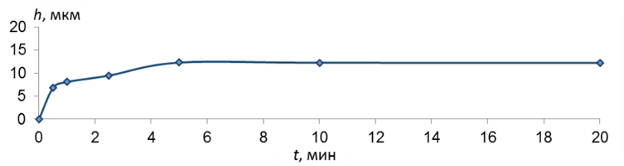
а)
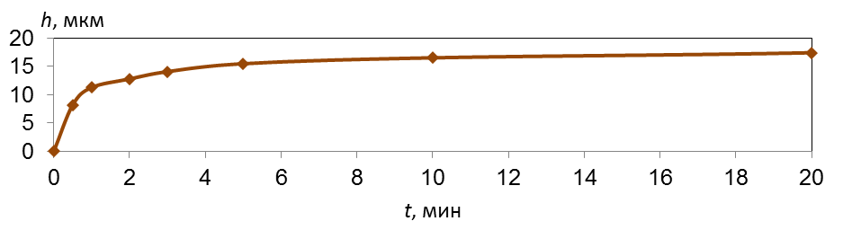
б)
Рис. 1. Изменение толщины покрытия h во времени
в режиме PUP (а) и PBP (б) при частоте импульсов 3136 Гц
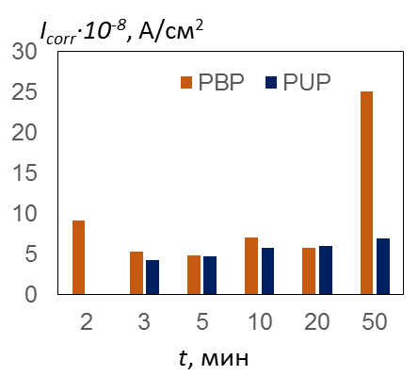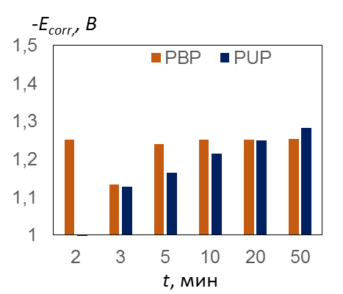
а)
б)
Рис.2. Изменение тока коррозии I_{corr} (a) и ЭДС коррозии -E_{corr} (б)
во времени для PUP и PBP режимов.
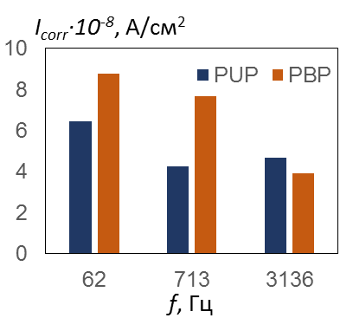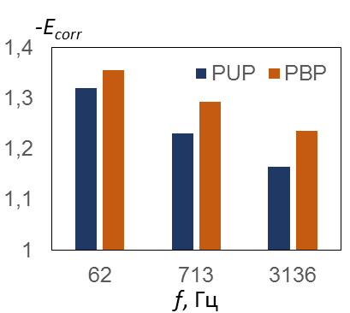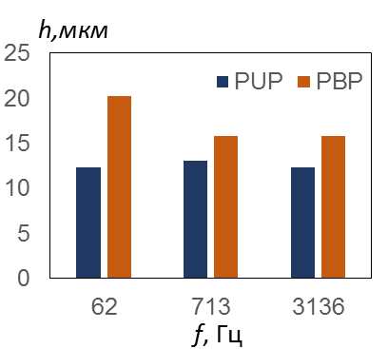
а)
б)
в)
Рис. 3. Зависимость тока коррозии I_{corr} (а) и ЭДС коррозии -E_{corr} (б)
и толщины покрытия h (в) от частоты для PUP и PBP режимов.
Математические модели построены в виде аддитивных регрессионных уравнений, связывающих значения факторов режима обработки (PUP или PBP), частоты f и длительности обработки t со значениями тока и ЭДС коррозии I_{corr} и E_{corr} и толщиной покрытия h.
Для анализа значимости коэффициентов регрессионных моделей [4] проводилось масштабирование входных и выходных факторов в диапазон [-1,1].
Получены следующие регрессионные уравнения:
Модели коррозионных свойств Icorr, Ecorr построены на основе выборки из 23 экспериментов, модель толщины покрытия - на основе выборки из 35 экспериментов. Коэффициент детерминации R² [5] полученных моделей I_{corr}, E_{corr} и h составил 0,66; 0,70 и 0,71 соответственно. Анализируя значения коэффициентов уравнений, можно сделать выводы о степени значимости входных факторов, и о влиянии на положительное или отрицательное изменение выходных факторов. Не очень высокие показатели коэффициента говорят, о более сложном, чем линейное влиянии входных факторов обработки на свойства покрытия, для описания которых будет собрана более обширная выборка экспериментальных данных.
Все выбранные входные факторы характеризуются коэффициентами одного порядка и оказывают значительное влияние на выходные факторы. Ток коррозии уменьшается с ростом частоты, увеличивается при увеличении длительности обработки, ток коррозии в PUP режиме меньше. Потенциал коррозии принимает отрицательные значения, но становится более положительным (меньше по модулю) с ростом частоты и в режиме PUP по сравнению с PBP; увеличение длительности обработки сказывается негативно. Толщина покрытия уменьшается с ростом частоты, увеличивается во времени, и в PBP режиме покрытия толще.
Таким образом перспективными режимами для дальнейших исследования является PUP режим при частоте импульсов 700-800 Гц и PBP режим при частоте импульсов 3000-3200 Гц. Оптимальная длительность ПЭО магниевого сплава 3-5 минут.

Список литературы
1. Zheng Y. F., Gu X. N., Witte F. Biodegradable metals // Mater Sci Eng R Rep. 2014. № 77 pp. 1-34.
2. Yerokhin A. L., Nie X., Leyland A., Matthews A., Dowey S. J. Plasma electrolysis for surface engineering // Surface and Coatings Technology, vol. 122, 1999, pp. 73–93.
3. Parfenov E. V., Yerokhin A., Nevyantseva R. R., Gorbatkov M. V., Liang C. J., Matthews A. Towards smart electrolytic plasma technologies: An overview of methodological approaches to process modelling // Surface and Coatings Technology, vol. 269, 2015, pp. 2–22.
4. Кремер Н. Ш., Путко Б. А. Эконометрика: Учебник для вузов. М.: ЮНИТИ-ДАНА, 2002. 311 с.
5. Протасов К. В. Статистический анализ экспериментальных данных. М.: Мир, 2005. 232 с.

